Název materiálu | Počasí
Anotace materiálu | Materiál je vytvořen jako doplňující cvičení k tématu počasí.
Doporučená jazyková úroveň | A1
Cíl materiálu | Žák procvičí slovní zásobu spojenou s tématem počasí.  Žák procvičí správné psaní slov k tématu.
Poznámka | Zdroj:  www.detskestranky.cz

1. Popis materiálu

Materiál je vytvořen jako rozšiřující a doplňující cvičení k tématu počasí.

2. Popis cvičení

- 1. cvičení – žáci mají v tomto cvičení za úkol dopsat k obrázkům rusky, jaké počasí na obrázku panuje. Cílem tohoto cvičení je procvičení slovní zásoby a ortografie.
- 2. cvičení – v tomto cvičení je úkolem žáků spojit obrázek se správným ruským ekvivalentem a připsat k této dvojici český výraz. Cílem tohoto cvičení je procvičení slovní zásoby.

Jednotlivá cvičení lze využít i jako cvičení na rychlost, soutěž nebo cvičení na známky.

1. Napiš, jaké počasí je.
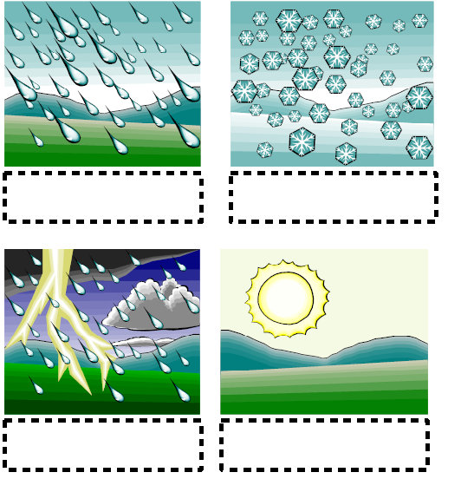

2. Spoj obrázek s ruským ekvivalentem a dopiš k němu ekvivalent český.
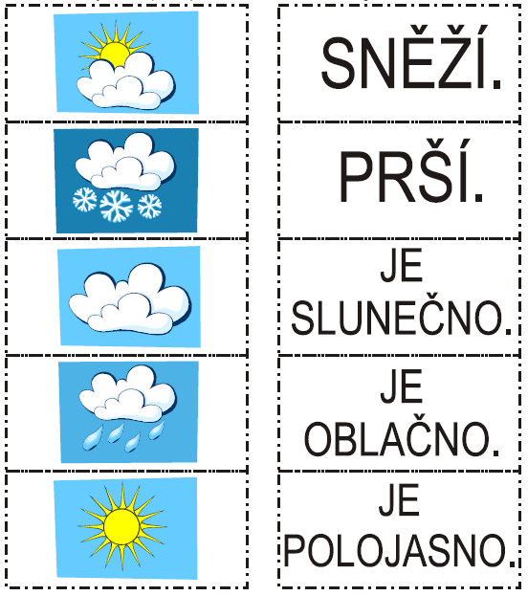
переменная облачность
облачно
солнце светит
идёт дождь
идёт снег

